ОГБУ «Реабилитационный центр для детей и подростков с ограниченными возможностями» с.Веселая Лопань
Белгородского района Белгородской области

Конспект занятия
«Лоскутная кукла»

подготовила
инструктор по труду
Малышева Светлана Николаевна

с.Веселая Лопань, 2013г.

Цель: ознакомить с технологическими условиями и навыками выполнения лоскутной куклы.
Задачи:
- Образовательная – дать необходимые понятия и последовательности выполнения работы по изготовлению лоскутной куклы.
- Воспитательная – сформировать и развивать у детей художественный вкус, аккуратность и точность, внимание и творческое искание. Воспитывать уважение к самобытности, культурной традиции изготовления народной куклы.
- Развивающая – выработать навыки работы с тканью, научить подбору материала для выполнения работы; развивать трудолюбие, мыслительную деятельность.
- Оборудование и инструменты: льняная или хлопчатобумажная ткань, вата или паралон,, ножницы, иголка, тесьма, кружево, нитки хлопчатобумажные, карандаш.
Наглядные пособия: образцы, инструкционная карта.

Место проведения: учебный класс

Ход занятия
Организационная часть
Подготовить необходимое оборудование и материалы
Ознакомление с новой темой
Еще в середине 20 века почти в каждой семье, как в деревне, так и в городе, дети играли с тряпичными куклами. Чаще всего кукольные костюмы шили из лоскутков ситца, кумача и сатина. Тряпичные куклы специально делали в подарок к крестинам, ко Дню Ангела, показывая тем самым любовь и заботу.
Русская тряпичная кукла включает в себя несколько типов, сформированных традицией: столбушка, крестушка, кукла на палочке, узелковая кукла, пеленашка, закрутка, набивная кукла мешочек.
В конце 19 века на Руси старались сделать тряпичную куклу более правдоподобной, она"обрела лицо". Черты лица конкретизировались с помощью рисунка, росписи, вышивки. Появились женские лица "девы", "матери", "бабы", "куклы". Обычно глаза отмечены точками. У северных и нижегородских кукол они как узелки, а московские и сергиево-посадские куклы более "глазасты". Рот, как правило, вышивали красными нитками плотными стежками. Ротики были маленькие: кукла не смела и "рта разинуть", молчала, "как воды в рот набрала". При всем разнообразии кукольных лиц все они схожи своей строгостью и благообразием.
Технология выполнения работы
Последовательность создания панно:
1.Выбор эскиза.
  - Готовим детали.
3. Составление композиции, наклеивание деталей.

Технология изготовления
Технология изготовления лоскутной куклы проста и доступна.
- Скрутить небольшой кусочек ваты в тугой валик. Вместо ваты можно взять паралон, тогда в основу для прочности нужно положить стержень. Уложить валик на прямоугольный лоскут белого цвета и обернуть. Зашиваем потайным швом (фото 1).
- Сложить небольшой кусочек ткани треугольником и получившийся платочек пришиваем (фото 2).
- Взять лоскуток размером 24 х 5 см и в верхней части юбки выполнить шов "вперед иголку". Присборить юбку (фото 3).
Все ручные швы можно разделить на прямые и возвратные. Если иголка, прокладывая стежки, движется только вперед — это прямые швы, например, шов «вперед иголку». Когда же приходится иголку не только продвигать вперед, но и возвращать назад, чтобы получился очередной стежок — это швы возвратные (шов «назад иголку», «козлик» и др.).
Шов «вперед иголку», или сметочный, считается самым простым. Стежки прокладывают справа налево. Длина стежка 5 мм. Стежки на лицевой и изнаночной сторонах — одинаковой длины.
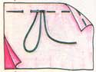
- Пришить юбку. Красными нитками завязать юбку на поясе (фото 4).
- Взять лоскут белой ткани 18 х 4 см и сложить по схеме.

- Получившуюся заготовку сворачиваем пополам.

- С обеих сторон закрепляем нитками белого цвета. Получились рукава. обвяжите куклу красной нитью крест накрест. (фото 5).
- Пришить фартук (фото 6).
- Кукла готова.

Практическая работа
Выполнение куклы.
Текущий инструктаж.
Определение правильности выбора цвета деталей.
Самоконтроль и взаимоконтроль.
Последовательность выполнения работы в инструкционной карте (таблица).
Заключительная часть занятия
Подведение итогов и уборка кабинета.

таблица

Инструкционная карта
Лоскутная кукла
№ п/п | Последовательность выполнения
 | Выбираем эскиз.
 | Подготовим инструмент и материал для работы.
 | Изготовление столбообразной формы туловища.
 | Закрепляем платок.
 | Сборка юбки. Пришиваем деталь.
 | Сворачиваем рукава и крестообразно закрепляем нитью.
 | Пришиваем фартук.
 | Кукла готова.

Лоскутная кукла

фото 1 фото 2 фото 3
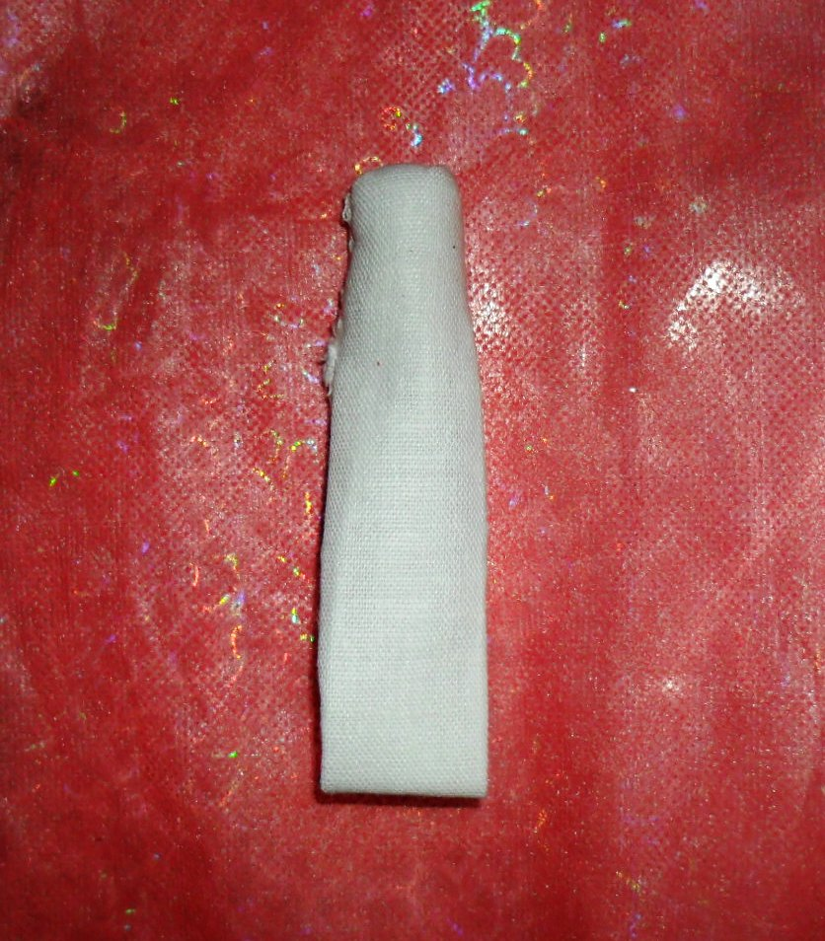
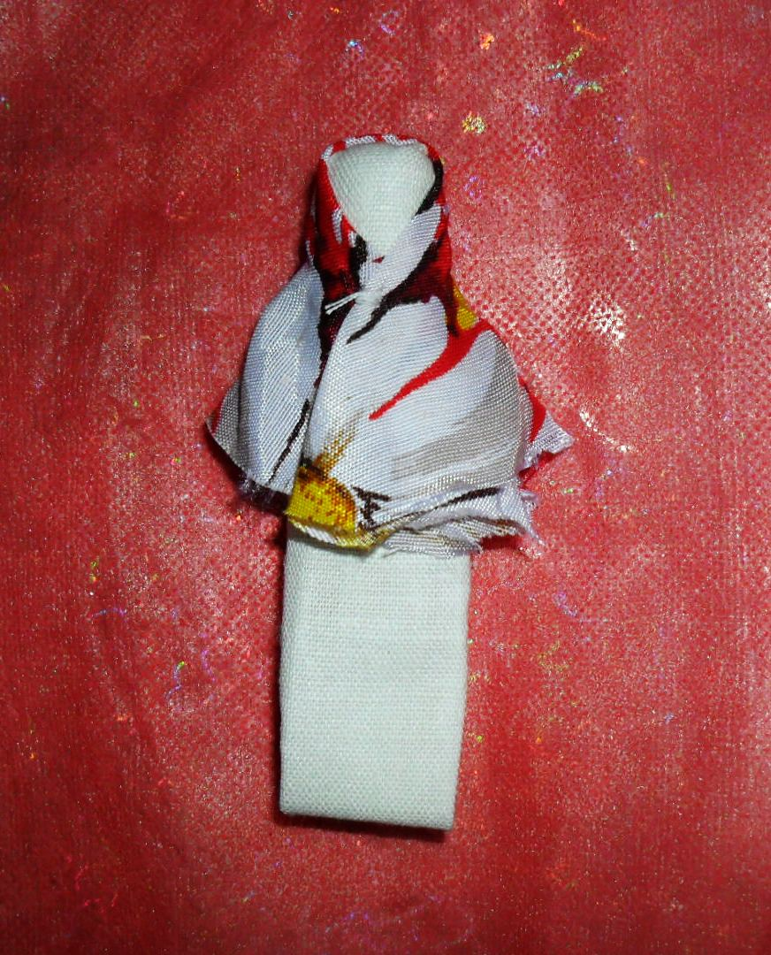
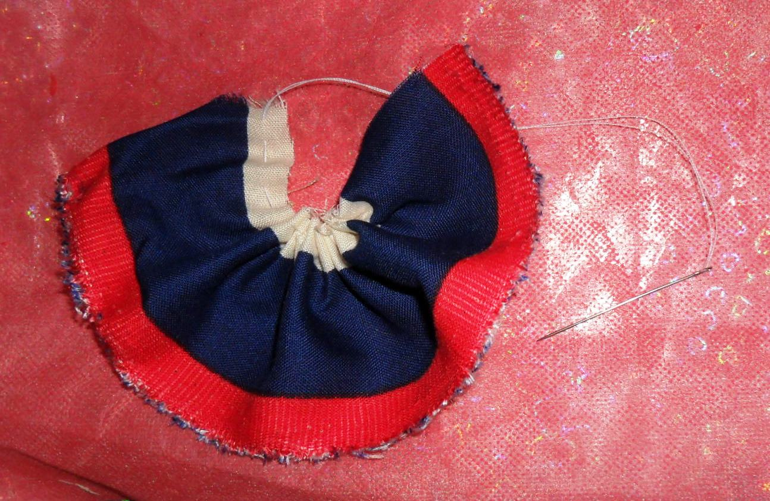

фото 4

фото 5
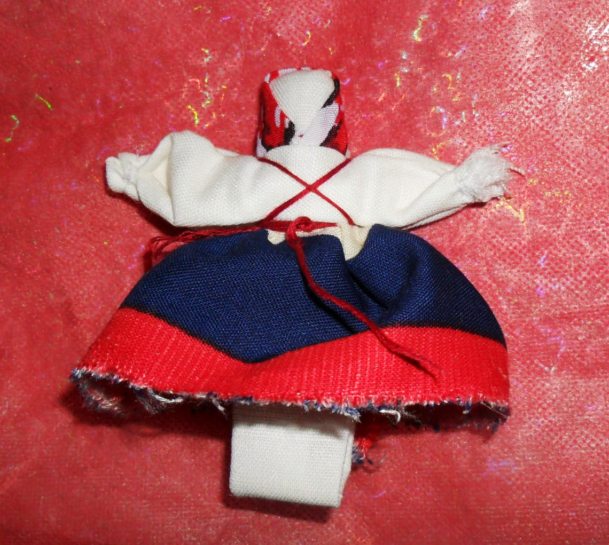
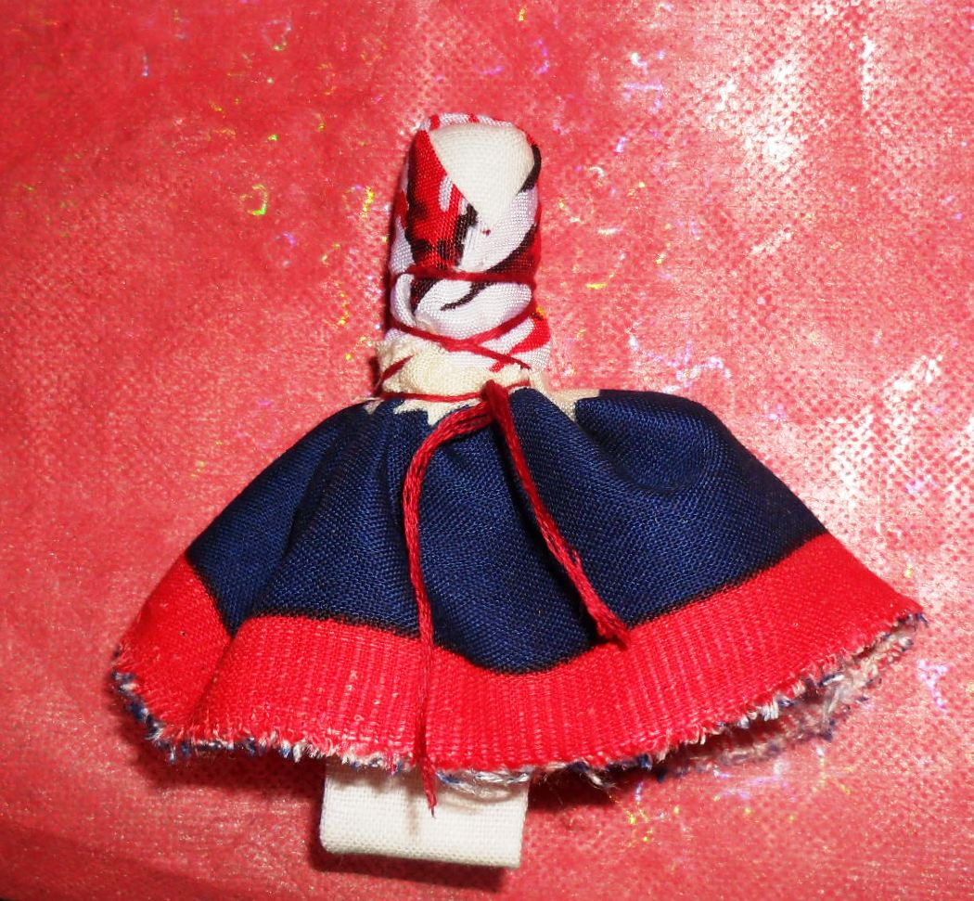

фото 6
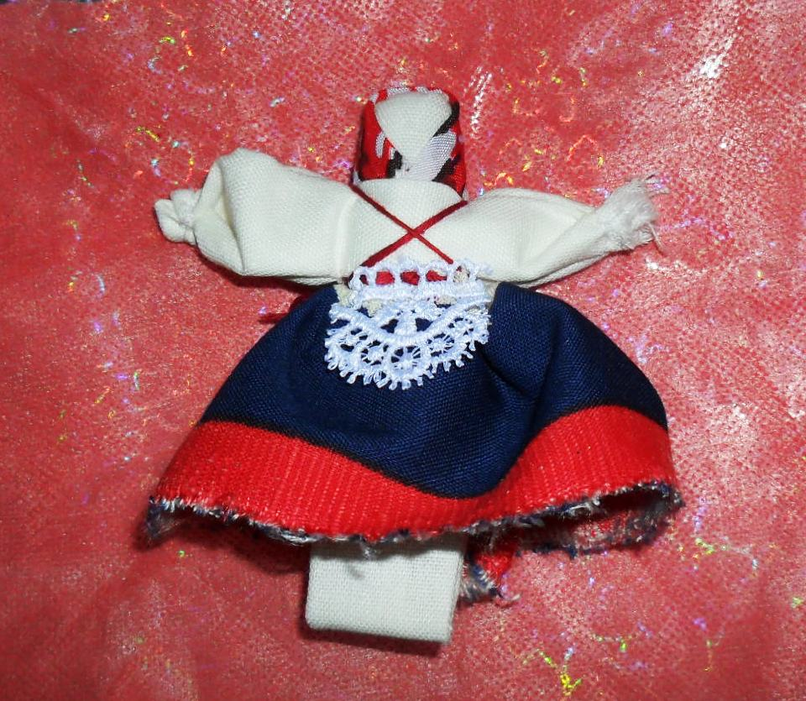

Образцы выполненных работ

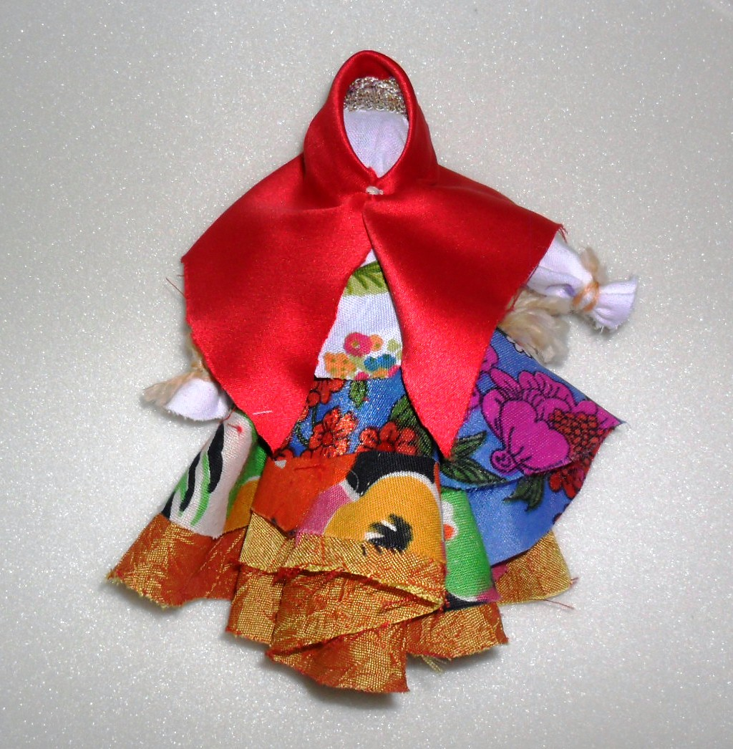
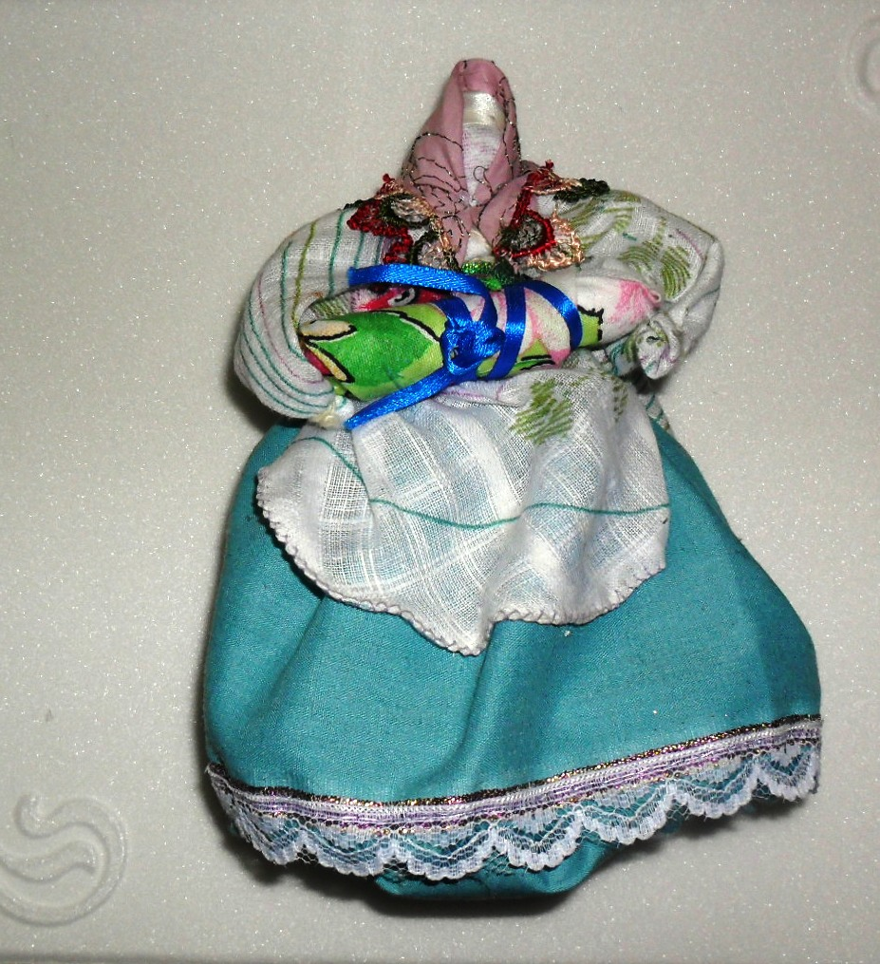

Список использованной литературы
- Православный женский журнал "Славянка", январь 2009г., с. 122 , "Тайны куклы - домоделки" Г.Дайн.
- Журнал "Делаем сами", октябрь 2012г., с.34, "Кукла счастья" М.Старикова.
- "Лоскутные куколки" Л.В.Грушина. Мастерилка. Детское художественное творчество. Издательский дом "Карапуз". 2012г.

Использованный интернет-ресурс
http://www. worldofchildren.ru

